**Схемы размещения инвестиционных площадок**

**для предоставления их инвесторам под создание новых предприятий и производств**

1. **Земельный участок, Витебская обл. Лиозненский р-н, г.п. Лиозно, ул. Шоссейная, 55**

|  |
| --- |
|  |
| |  |  |  |  |  |  | | --- | --- | --- | --- | --- | --- | | Расположение площадки (адрес) | Кадастровый номер земельного участка | Площадь, га | Целевое назначение земельного участка | Наличие инфраструктуры | Возможные направления использования площадки | | Витебская обл. Лиозненский р-н, г.п. Лиозно,  ул. Шоссейная, 55 | 223055100001001277 | 1,3843 | под размещение объекта "Строительство гостиницы на 20 мест в г.п.Лиозно (3 звезды)" | Земельный участок расположен вблизи автодороги Р-21; железная дорога в 3,7 км; электроснабжение, газоснабжение,  водоснабжение в 8 м | под строительство объекта придорожного сервиса, гостиницы | |

1. **Комплекс бывшей нефтебазы, Лиозненский р-н, н.п. Заольша, ул. Рабочая**

|  |
| --- |
|  |

|  |  |  |  |  |  |
| --- | --- | --- | --- | --- | --- |
| Расположение площадки (адрес) | Кадастровый номер земельного участка | Площадь, га | Целевое назначение земельного участка | Наличие инфраструктуры | Возможные направления использования площадки |
| Витебская обл. Лиозненский р-н, п. Заольша,  ул. Рабочая | 223083505101000002 | 9,8760 | под строительство агрологистического центра | Земельный участок расположен вблизи автодороги Р-21 и железной дороги; электроснабжение,  водоснабжение в 0,1 км, иная инфраструктура отсутствует | под строительство логистического центра, объекта придорожного сервиса, создание производства |
| 223083505101000060 | 0,3025 |
| 223083505101000003 | 0,0466 |
| 223083505101000072 | 0,0001 | для обслуживания опор электроосвещения подъездного железнодорожного пути |
| 223083505101000073 | 0,0001 |
| 223083505101000074 | 0,0001 |

1. **Комплекс капитальных строений бывшей школы, Лиозненский район, Яськовщинский с/с, д. Колышки, ул. Лиозненская 1**

|  |
| --- |
|  |

|  |  |  |  |  |  |
| --- | --- | --- | --- | --- | --- |
| Расположение площадки (адрес) | Кадастровый номер земельного участка | Площадь, га | Целевое назначение земельного участка | Наличие инфраструктуры | Возможные направления использования площадки |
| Витебская область, Лиозненский район, Яськовщинский с/с, д. Колышки, ул. Лиозненская 1 | 223084102101000018 | 1,6397 | для обслуживания здания школы и мастерской ГУО "Колышанская начальная школа Лиозненского района" | Земельный участок примыкает к автодороге Н-2900; электроснабжение,  Водоснабжение, иная инфраструктура отсутствует | Создание производства, объекта торговли или услуг, историко-культурного назначения, социального объекта |
| 223084102101000013 | 0,2497 | для обслуживания здания столовой с квартирой ГУО "Колышанская начальная школа Лиозненского района" (3/4 доли) |

1. **Здание детского сада, Лиозненский район, Крынковский с/с, аг. Новое Село, ул. Наследникова, 3**

|  |
| --- |
|  |

|  |  |  |  |  |  |
| --- | --- | --- | --- | --- | --- |
| Расположение площадки (адрес) | Кадастровый номер земельного участка | Площадь, га | Целевое назначение земельного участка | Наличие инфраструктуры | Возможные направления использования площадки |
| Витебская область, Лиозненский район,  Крынковский с/с,  аг. Новое Село,  ул. Наследникова, 3 | 223083012101000058 | 0,3878 | для строительства и обслуживания здания детского сада государственного учреждения образования "Выдрейская ясли-сад базовая школа Лиозненского района" | Земельный участок расположен вблизи автодороги Н-2905 и железной дороги; электроснабжение и  водоснабжение имеется, газоснабжение  в 0,6 км | Создание производства, объекта торговли или услуг, социального объекта |

**5. Здание Дома культуры, Лиозненский район, Велешковичский с/с, аг. Михалиново, ул. Солнечная, 1**

|  |
| --- |
|  |

|  |  |  |  |  |  |
| --- | --- | --- | --- | --- | --- |
| Расположение площадки (адрес) | Кадастровый номер земельного участка | Площадь, га | Целевое назначение земельного участка | Наличие инфраструктуры | Возможные направления использования площадки |
| Витебская область, Лиозненский район,  Велешковичский с/с, аг. Михалиново, ул. Солнечная, 1 | 223080706601000096 | 0,3408 | для обслуживания Дома культуры | Земельный участок расположен вблизи автодороги Н-2901; электроснабжение имеется, газоснабжение и  водоснабжение в 0,1 км | Создание производства, объекта торговли или услуг, социального объекта |

1. **Здание бани, Лиозненский район, Велешковичский с/с, аг. Ковали, ул. Молодежная, 1А**

|  |
| --- |
|  |

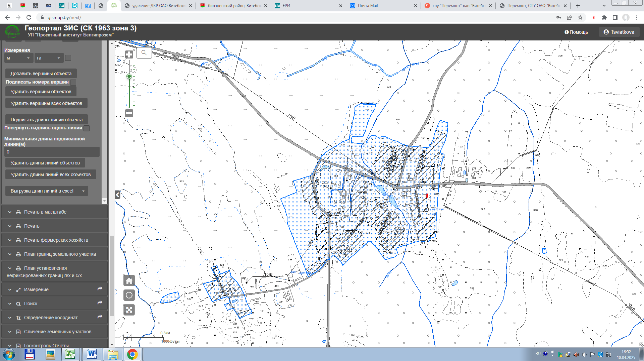

|  |  |  |  |  |  |
| --- | --- | --- | --- | --- | --- |
| Расположение площадки (адрес) | Кадастровый номер земельного участка | Площадь, га | Целевое назначение земельного участка | Наличие инфраструктуры | Возможные направления использования площадки |
| Витебская область, Лиозненский район,  Велешковичский с/с, аг. Ковали,  ул. Молодёжная, 1А | 223080705301000082 | 0,0332 | для обслуживания здания бани | Земельный участок расположен вблизи автодороги Н-2907; электроснабжение и  водоснабжение имеется, иная инфраструктура отсутствует | Создание производства, объекта торговли или услуг, социального объекта |